**Ein Tag im Ski Juwel Alpbachtal Wildschönau: Wintergenuss pur**

Ein perfekter Skitag im Ski Juwel Alpbachtal Wildschönau beginnt, wenn die ersten Sonnenstrahlen die schneebedeckten Holzhäuser der Bergdörfer erleuchten. Diese einzigartige Holzarchitektur im Alpbachtal und in der Wildschönau spiegelt das tiefe Traditionsbewusstsein der Regionen wider. Besonders beeindruckend ist der 360° View Tower „**Top of Alpbachtal**“, ein komplett aus Holz gebauter Aussichtsturm auf 2.030 Metern im Skigebiet, der mit handgefertigten Schindeln aus Alpbach verkleidet ist. Von hier oben eröffnet sich ein atemberaubender Blick über die verschneiten Dörfer und majestätischen Gipfel.

Nach einem gemütlichen Frühstück in einer der vielen familiengeführten Unterkünfte beginnt der Tag auf den Pisten. Die Skiregion ist besonders familienfreundlich: In den speziell angelegten **Kinderländern** lernen die kleinen Skifahrer spielerisch das Skifahren, während sie mit dem Schnee auf Tuchfühlung gehen. Während die Kinder ihre ersten Skiabenteuer erleben, genießen die Erwachsenen die **Vielfalt der Pisten**. Egal, ob Anfänger oder fortgeschrittene Skifahrer, das Skigebiet bietet für jeden die passende Abfahrt.

Eine wohlverdiente Pause in einer der **urigen Hütten** gehört zu jedem Skitag dazu. Traditionelle Spezialitäten, wie der Kaiserschmarrn aus der Riesenpfanne in der Böglalm oder die Wildschönauer Brezensuppe auf der Gipfö Hit am Schatzberg lassen den Tag kulinarisch aufleben. Die herzliche Atmosphäre, die einladenden Sonnenterrassen und die traumhafte Bergkulisse schaffen einen Ort, an dem man den Moment voll auskosten kann.

Am Nachmittag bietet sich eine romantische **Pferdekutschenfahrt** durch das höchstgelegene Dorf der Kitzbüheler Alpen, Thierbach, an. Die verschneite Landschaft zieht still vorbei, während das sanfte Schnauben der Pferde und das Knirschen des Schnees die pure Winterromantik spürbar machen.

Abenteuerlustige können den Tag mit einer rasanten Abfahrt auf einer der **zertifizierten Naturrodelbahnen** oder mit einer Fahrt dem **Alpbachtaler Lauser-Sauser** ausklingen lassen. Oder vielleicht bei einer abendlichen Fackelwanderung, die die verschneite Winterwelt in ein magisches Licht taucht.

Wer das Skifahren so richtig liebt, hat außerdem die Möglichkeit, auch **nachts die Skier anzuschnallen**. Die beleuchteten Pisten bieten ein ganz besonderes Erlebnis – das Gefühl, über glitzernden Schnee zu gleiten, während die Sterne am Himmel funkeln, ist unvergesslich.

Ein Skitag im Ski Juwel Alpbachtal Wildschönau bedeutet mehr als sportliche Herausforderungen – es ist ein tiefes Eintauchen in das Lebensgefühl Österreichs. Die besondere Mischung aus herzlicher Gastfreundschaft, einzigartiger Architektur, Naturerlebnissen und kulinarischen Genüssen macht diesen Ort zu einem Paradies für alle, die das Leben im Moment genießen möchten. Egal, ob in der winterlichen Stille einer Pferdekutschenfahrt, beim Nachtskifahren oder bei einem Kaiserschmarrn auf der Berghütte – hier wird jeder Augenblick zu einem unvergesslichen Erlebnis.

InfoBOX „ski juwel alpbachtal wildschönau“ www.skijuwel.com

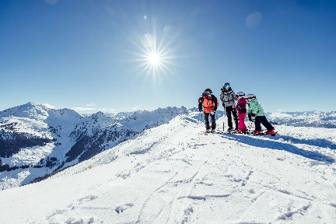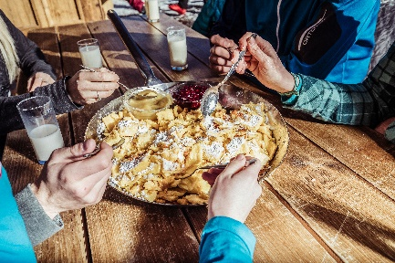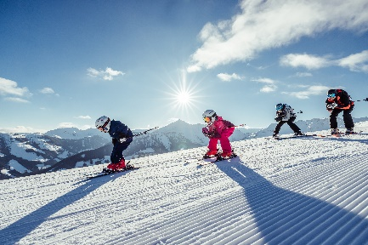

Das Ski Juwel Alpbachtal Wildschönau zählt mit 113 Pisten-kilometern, 45 Liften und jeder Menge Highlights zu den familienfreund-lichsten Skigebieten Tirols.

© Ski Juwel Alpbachtal Wildschönau

Das vielfältige Angebot an langen und breiten Pisten sorgt für ein einmaliges Skivergnügen im Herzen Tirols.

© Ski Juwel Alpbachtal Wildschönau

25 urige Hütten verwöhnen mit verschiedenen Tiroler Spezialitäten und regionalen Schmankerln.

© Ski Juwel Alpbachtal Wildschönau

**­­­­­­­­­­­**

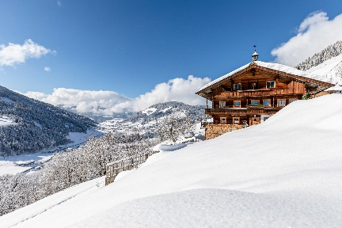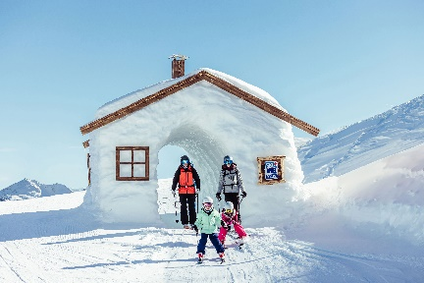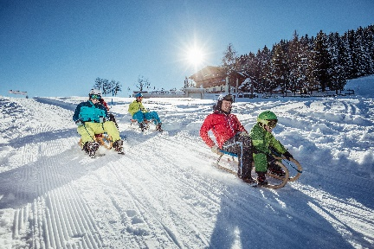

Die zahlreichen, facettenreichen Attraktionen machen das Skigebiet besonders bei Familien beliebt.

© Ski Juwel Alpbachtal Wildschönau

Die eindrucksvolle, tief verschneite Landschaft im Herzen Tirols lädt zum Winterwandern und Erholen ein.

© Ski Juwel Alpbachtal Wildschönau

Abseits der Piste garantiert eine Rodelpartie mit der ganzen Familie ein unvergessliches Erlebnis im Schnee.

© Ski Juwel Alpbachtal Wildschönau

**Pressekontakt und Ansprechpartner**

**Ski Juwel Alpbachtal Wildschönau** 3.020 Zeichen

Alpbach 311, 6236 Alpbach Abdruck honorarfrei, Belegexemplar erbeten

Stefan Leitner Lisa Ainberger, MA

Leitung Marketing & Vertrieb Marketing & PR

Mobil: +43 664 8865 3249

Tel.: +43 5336 5233 609 Tel.: +43 5336 5233 641

[stefan.leitner@skijuwel.com](mailto:stefan.leitner@skijuwel.com) [lisa.ainberger@skijuwel.com](mailto:lisa.ainberger@skijuwel.com)

[www.skijuwel.com/presse](http://www.skijuwel.com/presse) [www.skijuwel.com/presse](http://www.skijuwel.com/presse)

Mehr Bilder gratis zum Download unter [www.skijuwel.com/sujetbilder_winter](http://www.skijuwel.com/sujetbilder_winter)

© Ski Juwel Alpbachtal Wildschönau